報道関係者各位
2017年5月24日
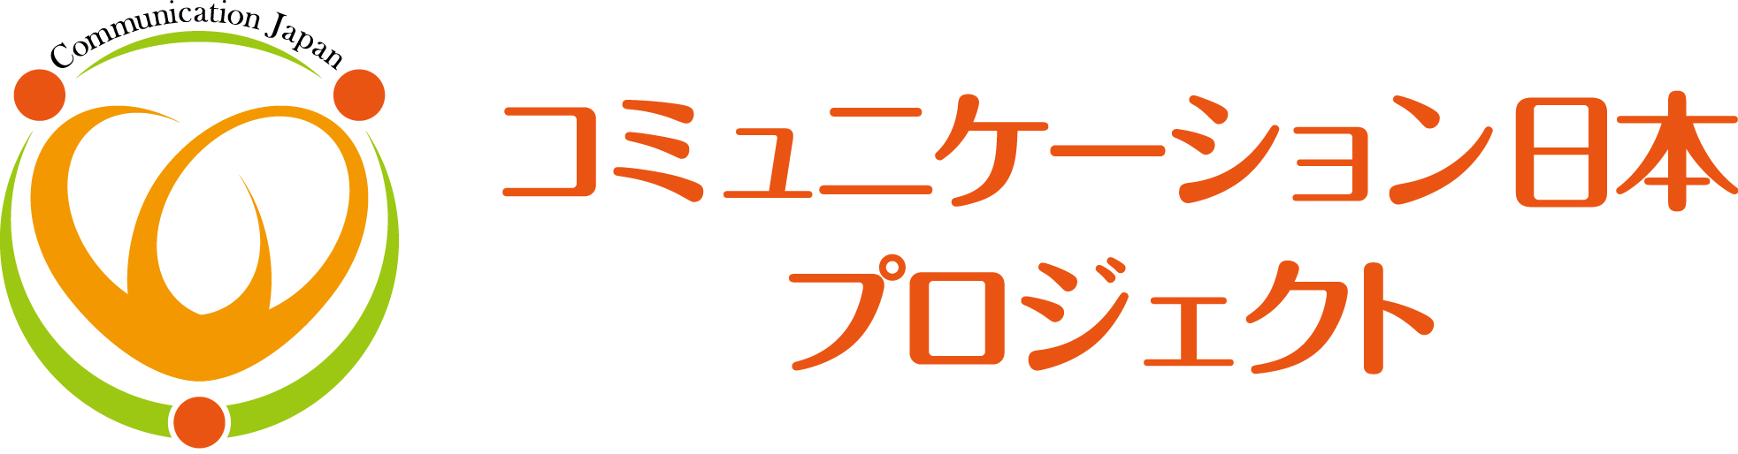
コミュニケーション日本プロジェクト事務局
7割以上のママが、夕飯の残りを翌日の朝食に出すことアリ！
朝食を上手に用意して、朝の時間に余裕を持ちたいママたち・・・
コミュニケーション日本プロジェクト、「朝ごふん調査」を実施！！

コミュニケーション日本プロジェクト事務局（所在地：東京都渋谷区、事務局長/社会起業家：
山下太郎）は、日本最大級ママ向け情報サイト「ママスタジアム」と連携し、「家族であつまる
朝ごふん」WEBサイトを、2017年1月から展開しています。
2017年5月24日（水）からは、「＃朝ごふん Instagramキャンペーン」をスタート。家族の朝の
風景を投稿してもらいます。スタートに先立ち、子育てママ600名を対象に、「朝ごふん調査」を実施
しました。

「朝ごふん調査」
調査対象： 子育てママ600名（子どもと同居している既婚女性）
調査期間： 2017年4月～5月（インターネット調査）
調査協力： ママスタジアム（http://mamastar.jp/）

＜ 調査トピック① ＞
朝食の関する不満では、「メニューがマンネリ」と「栄養バランスのかたより」が上位に！
“朝食は自分（ママ）が毎日作る”ことは受け入れつつも、メニューへのストレスが高い。
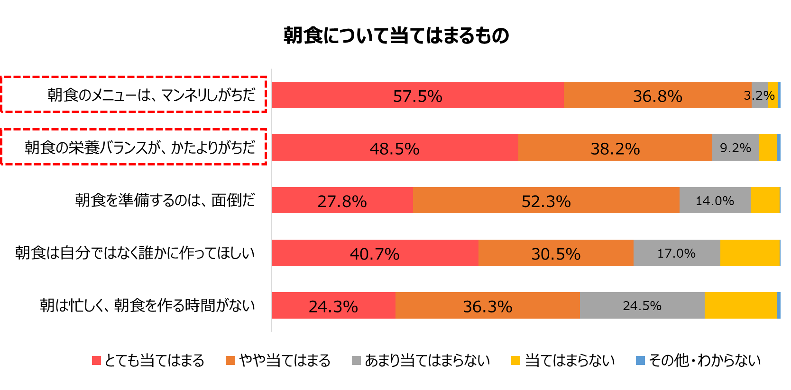

＜ 調査トピック② ＞
「前日の夕飯の残りを、そのまま朝食に出す」ママは、70.4％！
“夕飯の残りを朝食にも活用する”ことで、メニューのマンネリやバランス不足を解消。
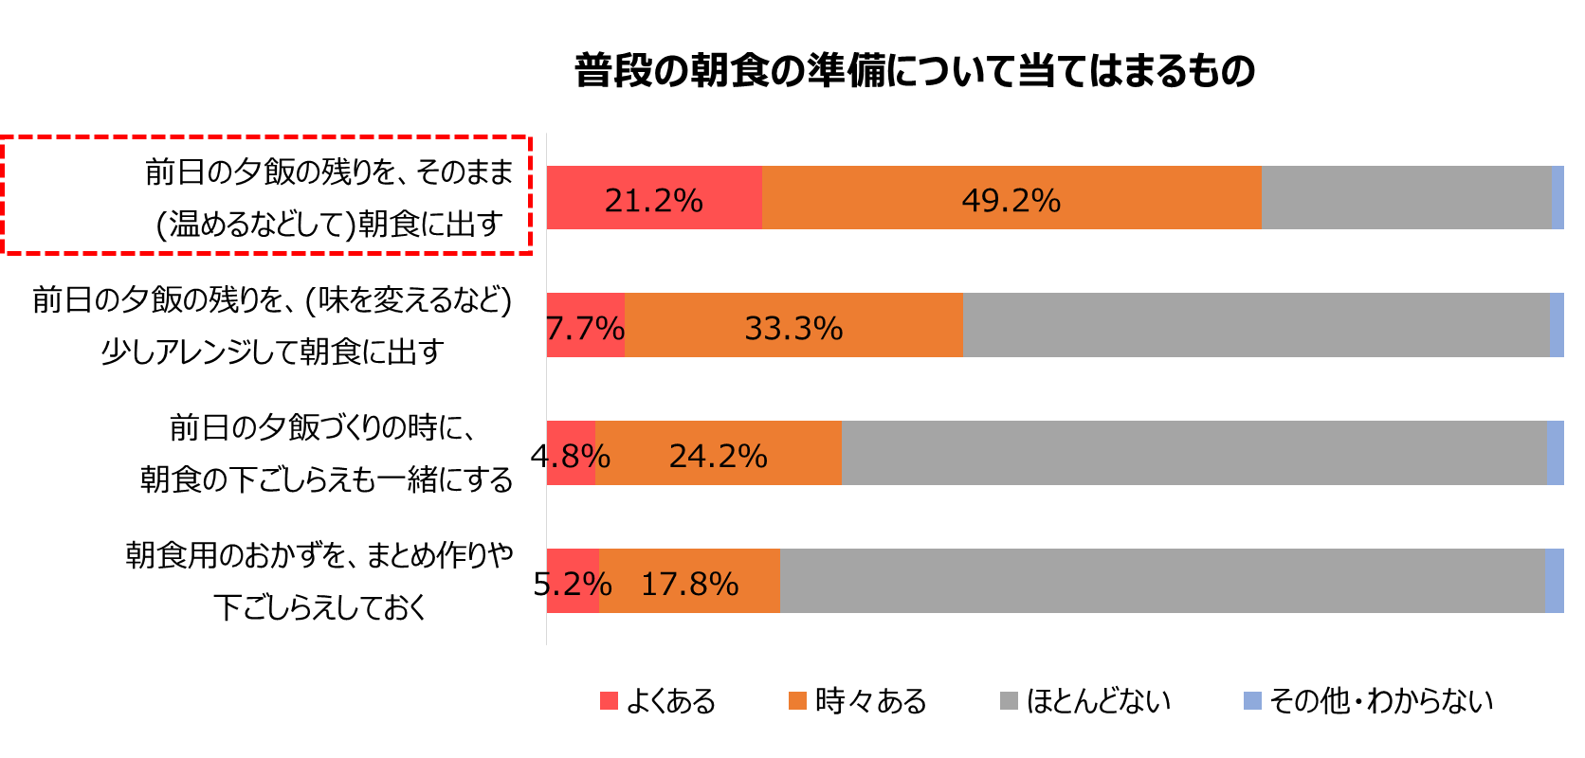

＜ 調査トピック③ ＞
マンネリと面倒を解消するため、「朝食のまとめ作り・下ごしらえ」をしたいママたち！
“毎朝ではなく、前日までに準備”が、かしこい朝食のスタイルと考えられている。
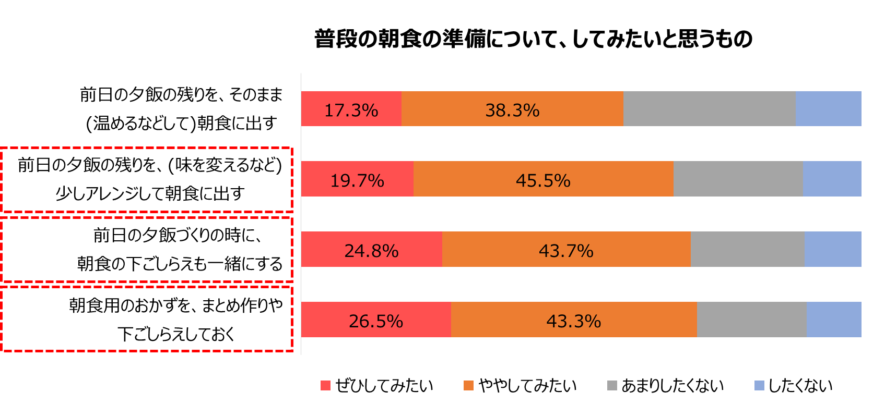

＜ 「家族であつまる朝ごふん」の提案 ＞
朝食を上手にやりくりして → 毎朝5分、家族みんなで“子”ミュニケーション！
毎朝5分、家族で集まり話すことで、子どもの安心・安全＋健やかな成長につなげよう。

「家族であつまる朝ごふん」WEBサイトでは、手間なく簡単にできる「朝ごふんレシピ」や
子どもの安心・安全について家族で話すための「朝ごふんコラム」などを発信中。
5月24日からは、みんなの家の朝の風景を投稿する「＃朝ごふん Instagramキャンペーン」を
開始！いろいろな朝食スタイルや、親子のコミュニケーションネタをシェアして、「家族の朝ごふん
習慣」をさらに広めていきます。抽選で“朝ごふん応援セット”が当たるチャンスも！ぜひ皆さんも、
「＃朝ごふん」で投稿して、キャンペーンにご参加ください。
http://mamastar.jp/special/201705_asagofunCampaign_x.do

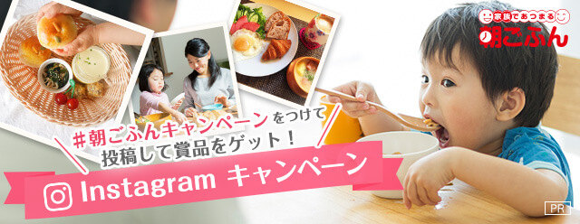

【本件に関するお問い合わせ先】
コミュニケーション日本プロジェクト事務局 担当：岡田（おかだ）
TEL：03-6450-5504 FAX：03-6418-5912 メール：info@cjpj.jp
（プロジェクト企画運営会社：株式会社ジャパンデザイン）

